УДК 621.385.632

ССЛЕДОВАНИЕ ТЕХНОЛОГИЧЕСКИХ РЕЖИМОВ СПЕКАНИЯ ГУБКИ ОКСИДНО-НИКЕЛЕВОГО КАТОДА

Кудрявцев Кирилл Юрьевич

Студент 4 курса ⁽¹⁾
кафедра «Электронные технологии в машиностроении»
Московский государственный технический университет им. Н.Э. Баумана

Научный руководитель: Ю.В. Панфилов,
доктор технических наук, зав. кафедрой «Электронные технологии в машиностроении»

Оксидно-никелевые катоды широко применяются в современных электровакуумных приборах, таких как магнетроны, клистроны и электронные ускорители. Их эффективность определяется стабильностью термоэлектронной эмиссии, которая зависит от структуры металлической матрицы катода. Ключевым элементом конструкции является никелевая губка — пористая структура, обеспечивающая транспорт тепла и электрического тока, а также служащая резервуаром для эмиссионно-активного вещества [1].
Структура никелевой губки формируется в процессе спекания порошков никеля. Именно технологический режим спекания определяет пористость, морфологию пор и степень загрязнения материала, что напрямую влияет на эксплуатационные характеристики катода [2].
Целью данной работы является исследование влияния различных режимов спекания на формирование структуры никелевой губки оксидно-никелевых катодов.
Спекание представляет собой процесс термической обработки порошковых материалов, сопровождающийся образованием прочных межчастичных связей за счёт диффузии. Движущей силой процесса является снижение свободной поверхностной энергии. В процессе спекания выделяют три стадии: начальную (образование контактов), промежуточную (рост шеек и уменьшение пор) и заключительную (уплотнение структуры).
В работе исследованы три технологических режима спекания: двухстадийное водородное, одностадийное вакуумное и комбинированное. Для всех образцов проводились измерения геометрических параметров и массы, после чего рассчитывались плотность и пористость.
Пористость определялась по формуле:

$$П=\left(1-\frac{ρ_{губки}}{ρ_{Ni}}\right)⋅100\%,$$
где $ρ_{губки}$ — плотность пористого образца, $ρ_{Ni}$ — плотность компактного никеля.
Экспериментальные результаты показали, что пористость образцов находится в диапазоне 71–74 %. При двухстадийном водородном спекании формируется наиболее равномерная структура с порами размером 8–10 мкм. Вакуумное спекание приводит к агломерации частиц и образованию крупных пор неправильной формы. Комбинированный режим обеспечивает формирование развитой сети взаимосвязанных пор.
Микроструктурный анализ, выполненный методом растровой электронной микроскопии, подтвердил существенное влияние атмосферы спекания на морфологию структуры (рис.1).

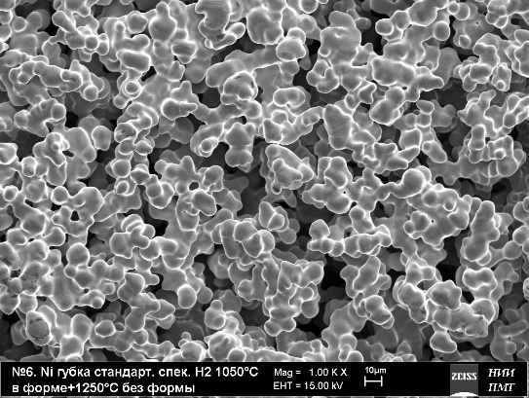
Рис. 1. Микроструктура никелевой губки после водородного спекания

Результаты элементного анализа показали, что при водородном спекании формируется практически чистый никель, тогда как при вакуумной обработке наблюдаются примеси алюминия, железа и молибдена, ухудшающие свойства материала.
Таким образом, установлено, что режим спекания оказывает определяющее влияние на структуру никелевой губки. Наиболее предпочтительным является двухстадийное водородное спекание, обеспечивающее формирование равномерной пористой структуры с минимальным уровнем загрязнений.
Полученные результаты могут быть использованы при оптимизации технологических процессов изготовления оксидно-никелевых катодов и повышении эффективности электровакуумных приборов.

Литература
1. Капустин В.И., Ли И.П., Петров В.С., Леденцова Н.Е., Турбина А.В. Электронная структура и физико-химические особенности оксидно-никелевых катодных материалов. – М.: Электронная техника. Серия 1, СВЧ-техника, 2016. – Вып. 1 (528). – С. 8–12..
2. Леденцова Н.Е., Ли И.П., Петров В.С., Капустин В.И. Перспективные технологии оксидно-никелевых катодов СВЧ-приборов сантиметрового диапазона длин волн. // Тонкие химические технологии. – 2016. – Т. 11. – № 3. – С. 74–81.

